2017上半年教师资格证面试真题及解析：初中音乐(第四批)
初中音乐《月亮月光光》
一、考题回顾
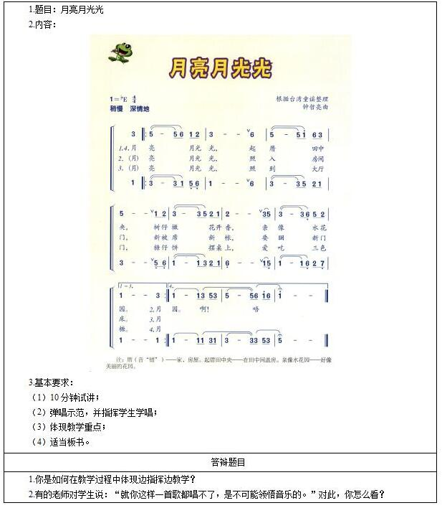

二、考题解析
初中音乐《月亮月光光》主要教学过程及板书设计
教学过程
(一)创设情境，导出新课
教师弹奏歌曲《月亮月光光》。
问：听完之后说一说，歌曲给你带来怎样的感受?歌曲中都描绘了哪些画面，你们能听出来吗?
学生们各抒己见。
教师小结：同学们说得真不错，这首歌曲的确和月亮有关，歌名就叫《月亮月光光》。(播放《月亮月光光》动画)
(二)新课教授
1.介绍歌曲：这是一首根据台湾童谣整理、创作的童声二重唱歌曲，所以歌词里运用了很多台湾的当地方言，我们先来看一看。同学们都能理解吗?有什么不懂的地方吗?
起厝田中央──在田中间盖房子。
亲像水花园──好像美丽的花园。
2.完整地聆听童声二重唱《月亮月光光》。
要求同学们闭上眼睛，一边安静地听，一边想象从歌曲中听到的景象。歌中所唱到的一些景物应在什么位置?然后请学生上讲台将老师的图片作摆放，以符合歌词描绘的情景，或将基本的摆放方位解说给同学们听。
3.学唱《月亮月光光》，感受歌曲情绪是优美还是欢快?
(1)老师弹奏范唱歌曲，并指出重难点的问题，带领同学们齐唱。
(2)学生再次演唱，解决唱不准的地方。
(3)有感情的演唱歌曲。
(三)巩固提高
老师帮助学生分组，并担当指挥角色，用分声部的方式完整演绎歌曲。
(四)课堂小结
通过欣赏歌曲《月亮月光光》，我们知道了有月亮的夜晚是安静、恬美的，也可以是神秘的、热烈的。还可能是怎样的呢?有兴趣的同学可以课后再去了解一下。
板书设计
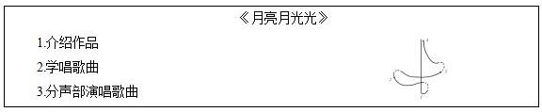
答辩题目解析
1.你是如何在教学过程中体现边指挥边教学?
【参考答案】
边指挥边教学在音乐教育中占有很重要的位置。对激发学生的学习兴趣，培养音乐感受能力、表达能力和审美能力，陶冶学生的情操都具有重大意义。首先在指挥教学中要做到双手能够又紧又松、有收有放。在教学时需要明确手腕，手臂和双脚的关系以及强调拍点的重要性。在教学过程中，遇到重要的拍点和容易出错的地方要在指挥的同时口头向学生表述，或者暂时停顿去进行讲解。
2.有的老师对学生说：“就你这样一首歌都唱不了，是不可能领悟音乐的。”对此，你怎么看?
【参考答案】
作为老师，不能因为学生不会唱歌就完全否定学生，看不到他身上其他优秀的地方，以成人的心理或眼光去挑剔他们，一味否定学生的老师不是一个好的、合格的老师。
作为一个老师不能口不择言，不能置学生的自尊于不顾，用偏激的语言去辱骂学生，这严重地损害了学生的身心健康发展。这样会使学生感到自卑、厌烦自我，常常怀疑自己，感到自己远离音乐，甚至会有放弃学习音乐的想法。
因此，当老师在学生遇到不会唱的地方时，应该做的是耐心帮助他们找出问题、分析问题、解决问题，和他们认真的谈心沟通，了解他们的近况，而不是对他们感到失望、生气、愤怒，甚至不顾及他们的自尊，对他们辱骂，这有悖于为人师表该有的态度、气度及风度。
“师者，传道授业解惑者也”。老师不仅仅要教给学生们需要的音乐知识与技能，更要在他们遇到问题时给予他们帮助和指导，培养他们发现问题、分析问题、解决问题的能力。更重要的是孩子们的自尊心很脆弱，教师要维护好他们的尊严。应该要真正了解他们，多从他们的角度看待问题，多与他们沟通，尊重他们，多给予他们肯定，用发展的眼光看待学生、评价学生，这样才能称之为一名合格的老师。

